Уважаемые родители!

С 10.06.- 14.06.2019г.
Тема: «Моя Родина»
Рекомендуем :
1.Уточните, знает ли ваш ребёнок, как называется город, в котором он живёт? Научите малыша чётко произносить название родного города.
2. Погуляйте с ребёнком по улице, на которой живёте, покажите интересные здания, расскажите об учреждениях, которые есть на ней. Отработайте чёткое произношение предложения: Я живу на улице…
3. Расскажите, на какой улице находится детский сад, который посещает ребёнок. Помогите ему произнести предложение:
Наш детский сад – на улице, М.Захарова 27 корпус 4
4. Пусть ребёнок ответит на вопросы:
В каком городе ты живёшь?
На какой улице?
На какой улице твой детский сад?
5.Посетите с ребёнком некоторые интересные места вашего города, с тем чтобы он мог рассказать о них друзьям в детском саду.
6. Подберите картинку, фотографию или нарисуйте вместе с ребёнком одно из знаменательных мест нашего города.
7.Почитайте ребенку стихи про Родину, послушайте песни.
ЧТО МЫ РОДИНОЙ ЗОВЁМ ?
Что мы Родиной зовем? Дом, где мы с тобой живём,
И берёзки, вдоль которых рядом с мамой мы идём.
Что мы Родиной зовём? Поле с тонким колоском,
Наши праздники и песни, теплый вечер за окном.
Что мы Родиной зовём? Всё, что в сердце бережём,
И под небом синим-синим флаг России над Кремлём.(Владимир Степанов)
Спросите, понял ли ребенок, что такое Родина? Предложите ребенку раскрасить флаг. 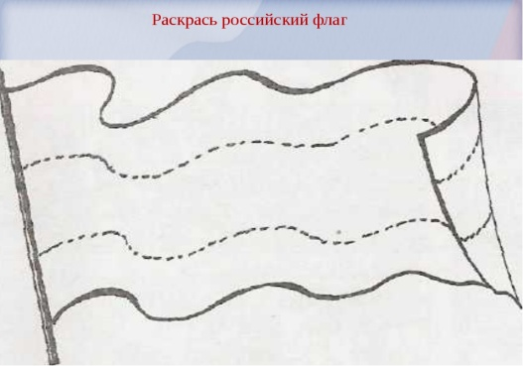.

УСПЕХОВ!!!

